Дистанционное обучение в современных условиях образования

Автор: Топчян Софья Сергеевна
Организация: МБОУ СОШ № 17 им. С.А. Масакова
Населённый пункт: Краснодарский край, Курганинский район, п. Степной

Сегодня, когда мир так непредсказуем в своём развитии и поведении, процессы обучения не могут оставаться в стороне. Школа, да и не только, должна быть готова и способна принять все вызовы современных процессов глобализации и быстро реагировать на них, предоставляя весь спектр образовательных услуг качественно и квалифицированно.
В первую очередь хотелось бы отметить роль дистанционного обучения (ДО) в этом процессе как один из современных и прогрессирующих способов получения знаний.
Основу образовательного процесса при ДО составляет целенаправленная и контролируемая самостоятельная работа обучаемого, который учится в удобном для себя месте, по собственному расписанию и индивидуальному плану.
Занимаясь преподавательской деятельностью в школе в период пандемии коронавирусной инфекции, мы, как никогда ранее, ощутили необходимость и готовность школы к такой системе обучения. Это касается как подготовки преподавательского состава, так и технического оснащения. Так, например, число российских школ, полностью закрытых на карантин стремительно росло в начале 2022 года. Согласно данным Минпросвещения, 26 января для посещения было закрыто 69 школ, тогда как 24 января их было всего 27.
Чтобы предупредить рост заболеваемости, некоторые регионы перевели на дистанционное обучение все школы:
- В Орловской области все школы закрыты с 24 по 29 января.
- В Элисте (Калмыкия) дистанционный формат обучения начался еще 25 января.
- В ЯНАО режим дистанта с 27 января по 3 февраля.
- В Пскове и Псковском районе с 27 января по 6 февраля перешли на «удаленку» учащиеся школ и учреждений дополнительного образования.
- В Ингушетии перенесли на зиму сроки весенних каникул: теперь школьники тут отдыхают с 25 января по 2 февраля.
Однако однозначно сказать, что ДО имеет абсолютное преимущество над классно-урочной формой обучения сложно, но и нельзя не согласиться с тем фактом, что по мере возрастания требований к уровню обучения и освоения знаний, которые с каждым годом всё выше и выше, ресурсы ДО в виде видеоуроков, вебинаров и разнообразных онлайн - школ, стали неотъемлемой частью современного обучения.
Кроме того, существует ряд причин, по которым ребёнок может пропустить очные занятия в школе, это могут быть как продолжительные заболевания, так и иные уважительные причины (спортивные выездные соревнования, физическое состояние, по которым ребёнок освобождён от очного обучения), когда ребёнок вынужден быть оторван от занятий в школе. Здесь во избежание пробелов знаний на помощь приходят средства ДО.
А также, из своего опыта могу сказать, что нередко сталкиваешься с ситуацией, когда трудно объективно оценить знания учащихся, которые «замкнуты» и «сдержаннны» в своём поведении, и не всегда охотно проявляют желание участвовать в диалоге с учителем и одноклассниками, редко отвечают на вопросы учителя, будучи неуверенные в правильности своих ответов, боятся переспросить, напряжены и некомфортно ощущают себя в классной обстановке. Для таких учащихся дистанционное обучение будет прекрасным дополнением и единственным верным «спасательным кругом» в океане знаний. Обучаясь в домашней, непринуждённой обстановке, и при свободном графике занятий, можно значительно повысить результаты данных учащихся, которых сложно достигнуть, а то и вовсе невозможно только при классно-урочной форме обучения.
Основу дистанционного обучения, как известно, составляет дистанционный урок.
Разнообразие форм и способов ДО на сегодняшний день поражает. Задача учителя состоит в том, чтобы грамотно подобрать нужный ресурс и правильно направлять обучаемого. Но как это сделать? Здесь помогут рекомендованные Министерством просвещения России основные онлайн-платформы ДО:
- «РЭШ- Российская электронная школа»- это один из передовых ресурсов в сфере дистанционного обучения, где размещены уроки по всему школьному курсу с 1-го по 11-ый класс лучших учителей страны. Это более 120 тысяч уникальных задач, тематических курсов, видеоуроков, заданий для самопроверки и даже каталог музеев, фильмов и музыкальных концертов. Портал также полезен учителям, которые могут воспользоваться лучшими дидактическими и методическими материалами по всем предметам.
- «Яндекс.Учебник» - это ресурс для младших школьников 1-5 классов, который содержит более 35 тысяч заданий разного уровня сложности.
- «Учи. ру» - это интерактивные курсы для школьников по основным предметам и подготовке к проверочным работам, а учителям и родителям тематические вебинары по ДО.Методика платформы помогает отрабатывать ошибки учеников, выстраивает их индивидуальную образовательную траекторию, отображая прогресс учеников в личном кабинете.
- «Сириус. Онлайн»- это бесплатные общедоступные курсы для 7-9-х классов. На платформе размещены дополнительные главы по геометрии, по комбинаторике для 7- го класса, а также по лингвистике, фонетике и графике. Вскоре будут доступны также главы по физике и информатике.
- Mosobr.tv –профориентационный портал с видео урокамидля средней и старшей школы, а также расширенными возможностями тестирования и погружения в различные специальности.
- Yaklass.ru. Сервис довольно прост в использовании и имеет 2,5 миллиона пользователей учеников и 500 тыс. зарегистрированных учителей.
- Bilet.worldskills.ru (билет в будущее)–профориентационный портал с видео уроками для средней и старшей школы, а также расширенными возможностями тестирования и погружения в различные специальности и направления подготовки уже на базе школьного образования.
- Foxford.ru – онлайн подготовка школьников 3-11классов к ЕГЭ , ОГЭ и олимпиадам, а также углубленное изучение школьных предметов в группах и индивидуально.
Для иностранных языков:
- LearningApps.org - неплохое приложение для учащихся 1-11 классов по всем дисциплинам и темам. Занимательные и творческие упражнения помогают детям увлекательно освоить предмет, используя огромный арсенал интерактивных заданий как на уроках, так и при подготовке домашних заданий. Очень удобный сервис для создания мультимедийных разноформатных заданий. Позволяет организовать не только индивидуальную, но и групповую работу. Все очень понятно, доступно.

- http://rebus1.com/– ребусы для детей и взрослых онлайн с ответами и не только.
Это конструктор увлекательных квестов, генератор крипторифм, логических игр, загадок и задач. Детям очень нравится данная платформа.

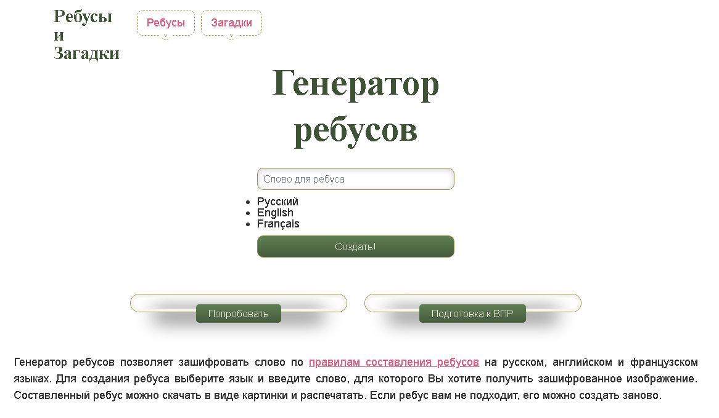

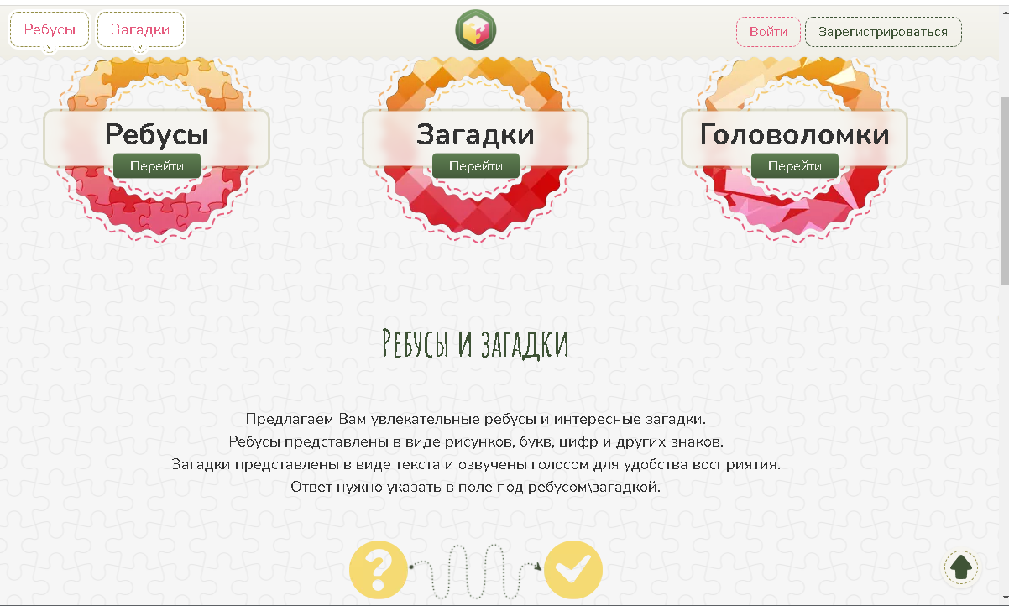

- https://www.memrise.com/ - это короткие и простые уроки. С данным приложением заучивание новых слов, фраз с носителями языка и с нуля будет нескучным и эффективным. Программа предлагает возможность обучаться на 22 языках, подбирая свой уровень сложности.

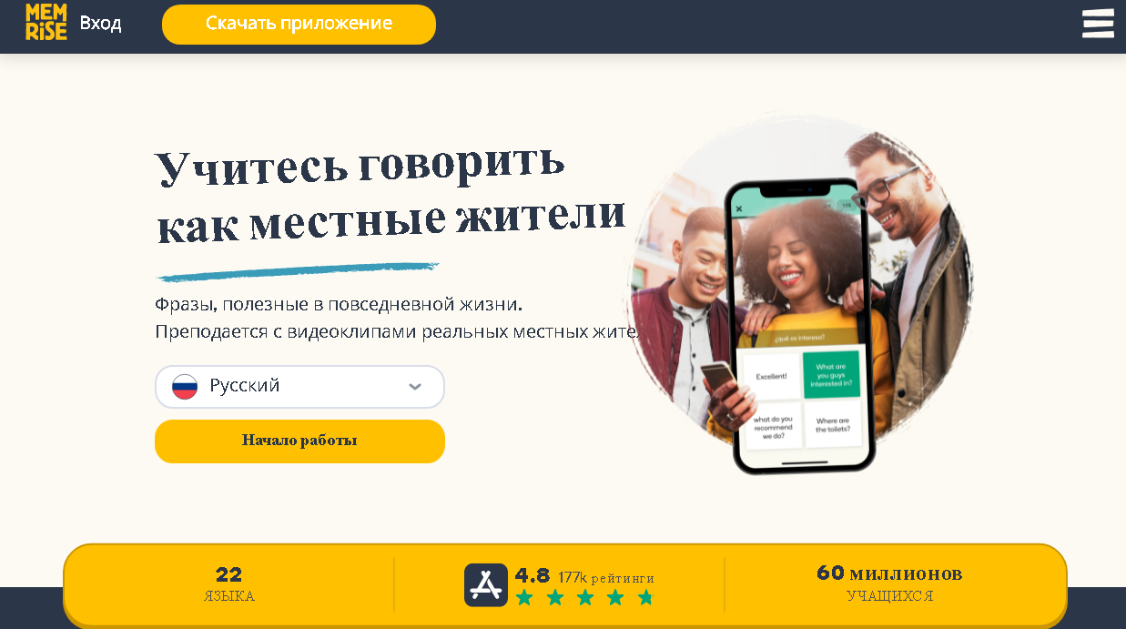

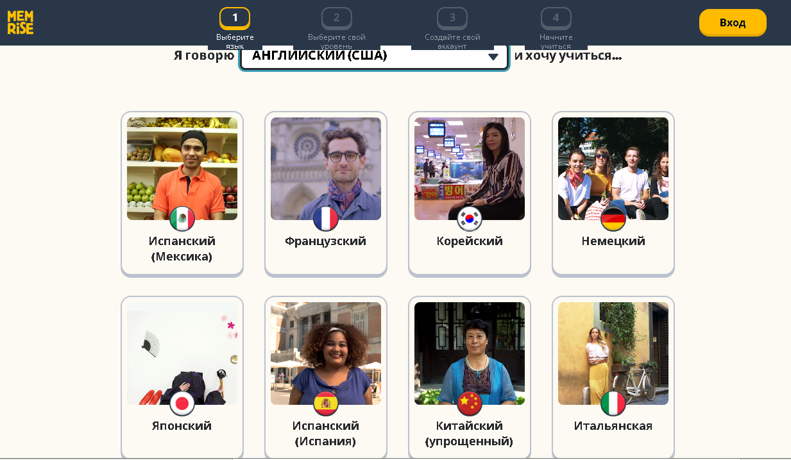

- Динамические паузы для самых маленьких будут занимательными и интересными с ресурсом https://thekiboomers.com/ - это одновременно песни и танцы с заучиванием лексики в самой увлекательной форме.
- Для желающих овладеть английским языком в совершенстве можно предложить самый распространённый онлайн-ресурс Профессор Хиггинс - Английский без акцента! - полный фонетический, лексический и грамматический мультимедийный справочник- тренажер, предназначенный для желающих (независимо от их начального уровня знаний) научиться понимать разговорную речь и говорить грамматически правильно, с хорошим и отчетливым произношением (вариант Би-би-си), являющимся нормой речи на английском телевидении. Принципиальное отличие данного пособия – это уникальная система объективной оценки правильности произношения в баллах, позволяющая максимально точно выявить и устранить ошибки произношения в процессе тренировки. Это стало возможным благодаря разработке оригинальных технологий выделения и распознавания звуковых частей слова - фонем.
Программа обучения составлена по принципу от простого - к сложному (звуки, слова, фразы, аудиотренинг, диктант, тематические диалоги, пословицы, скороговорки, стихи и рассказы), включает теоретические материалы (правила, схемы, поясняющие примеры), словари (общий словарь и словарь омонимов) и руководство пользователя. Обучение грамматике основано на интерактивных упражнениях. Из новинок интерфейса можно отметить также возможность выбора языка общения программы с пользователем.
Все разделы фонетики озвучены Биллом Шефардом, координатором UCLES – Синдиката экзаменов по английскому языку как иностранному при Кембриджском университете. Обучаемый может сравнивать свое произношение с эталонным не только на слух, но и визуально, по специально разработанной системе графического отображения звука на экране монитора.
Курс включает теоретический материал, подробные справки по работе с программой. Тренировочные упражнения составлены по принципу от простого – к сложному: звуки, слова, фразы, специальный раздел Омонимы, пословицы, скороговорки, тематические диалоги, стихи, диктант.
Словарный запас – около 8000 слов. Курс грамматики представлен в виде интерактивных упражнений и состоит из 130 уроков. Каждый урок раскрывает определенную грамматическую тему и разбит на две части – теоретическую и практическую. В теоретической части содержатся правила, схемы, поясняющие примеры. В практической – закрепляющие упражнения. Обилие иллюстраций помогает усвоить различные грамматические конструкции. Программа отмечает успехи обучаемого, при необходимости подсказывает. Курс применим для самостоятельных занятий и для работы с преподавателем. Никогда ещё изучение языка не было столь простым и совершенным.
Список ещё долго можно перечислять:
- http://school-collection.edu.ru/collection/- единая коллекция ЦОР
- http://vse-uroki.ru
- http://www.english-to-go.com
- http://artefact.lib.ru/ – Артефакт – сайт в помощь изучающим иностранные языки
- http://english4all.ru/news.php – Английский язык для всех
- http://englishhome.narod.ru/ – Учим английский вместе
- http://www.english.language.ru/ – Английский язык. Сервер, посвященный изучению английского языка в России и за рубежом
В заключение хотелось бы ещё раз отметить, что организация ДО не призвана на массовое обучение, на замену традиционного обучения, его область применения- это дополнительное образование; экстернат; базовое образование только для той категории учащихся, которые не имеют возможность (по тем или иным причинам) посещать дневную школу, даёт возможность ученикам самостоятельно освоить учебный материал, не отставая от программы, делает уроки насыщенными, увлекательными, качественными и результативными.

Федеральный закон от 30 декабря 2021 года № 472-ФЗ «О внесении изменений в Федеральный закон „Об образовании в Российской Федерации’’»

